绝密·启用前
2023年高考湖北卷物理真题
题号 | 一 | 二 | 三 | 四 | 总分
得分
注意事项：
1．答题前填写好自己的姓名、班级、考号等信息
2．请将答案正确填写在答题卡上

 | 一、单选题
  评卷人 | 得分
1.2022年10月，我国自主研发的“夸父一号”太阳探测卫星成功发射。该卫星搭载的莱曼阿尔法太阳望远镜可用于探测波长为$\text{121}\text{．}\text{6nm}$的氢原子谱线（对应的光子能量为$\text{10}\text{．}\text{2eV}$）。根据如图所示的氢原子能级图，可知此谱线来源于太阳中氢原子（ ）
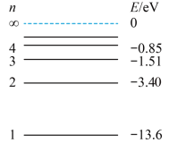
A．$n=2$和$n=1$能级之间的跃迁
B．$n=3$和$n=1$能级之间的跃迁
C．$n=3$和$n=2$能级之间的跃迁
D．$n=4$和$n=2$能级之间的跃迁
2.2022年12月8日，地球恰好运行到火星和太阳之间，且三者几乎排成一条直线，此现象被称为“火星冲日”。火星和地球几乎在同一平面内沿同一方向绕太阳做圆周运动，火星与地球的公转轨道半径之比约为$3\text{:}2$，如图所示。根据以上信息可以得出（ ）
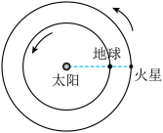
A．火星与地球绕太阳运动的周期之比约为$27\text{:}8$
B．当火星与地球相距最远时，两者的相对速度最大
C．火星与地球表面的自由落体加速度大小之比约为$9\text{:}4$
D．下一次“火星冲日”将出现在2023年12月8日之前
3.在正点电荷Q产生的电场中有M、N两点，其电势分别为$φ_{\text{M}}$、$φ_{\text{N}}$，电场强度大小分别为$E_{\text{M}}$、$E_{\text{N}}$。下列说法正确的是（ ）
A．若$φ_{\text{M}}＞φ_{\text{N}}$，则M点到电荷Q的距离比N点的远
B．若$E_{\text{M}}＜E_{\text{N}}$，则M点到电荷Q的距离比N点的近
C．若把带负电的试探电荷从M点移到N点，电场力做正功，则$φ_{\text{M}}＜φ_{\text{N}}$
D．若把带正电的试探电荷从M点移到N点，电场力做负功，则$E_{\text{M}}＞E_{\text{N}}$
4.两节动车的额定功率分别为$P_{1}$和$P_{2}$，在某平直铁轨上能达到的最大速度分别为$v_{1}$和$v_{2}$。现将它们编成动车组，设每节动车运行时受到的阻力在编组前后不变，则该动车组在此铁轨上能达到的最大速度为（ ）
A．$\frac{P_{1}v_{1}+P_{2}v_{2}}{P_{1}+P_{2}}$
B．$\frac{P_{1}v_{2}+P_{2}v_{1}}{P_{1}+P_{2}}$
C．$\frac{\left(P_{1}+P_{2}\right)v_{1}v_{2}}{P_{1}v_{1}+P_{2}v_{2}}$
D．$\frac{\left(P_{1}+P_{2}\right)v_{1}v_{2}}{P_{1}v_{2}+P_{2}v_{1}}$
5.近场通信（NFC）器件应用电磁感应原理进行通讯，其天线类似一个压平的线圈，线圈尺寸从内到外逐渐变大。如图所示，一正方形NFC线圈共3匝，其边长分别为$1.0\text{cm}$、$1.2\text{cm}$和$1.4\text{cm}$，图中线圈外线接入内部芯片时与内部线圈绝缘。若匀强磁场垂直通过此线圈，磁感应强度变化率为${10}^{3}\text{T}/\text{s}$，则线圈产生的感应电动势最接近（ ）
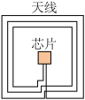
A．$0.30\text{V}$
B．$0.44\text{V}$
C．$0.59\text{V}$
D．$4.3\text{V}$
6.如图所示，楔形玻璃的横截面POQ的顶角为$30°$，OP边上的点光源S到顶点O的距离为d，垂直于OP边的光线SN在OQ边的折射角为$45°$。不考虑多次反射，OQ边上有光射出部分的长度为（ ）
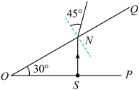
A．$\frac{1}{2}d$
B．$\frac{\sqrt{2}}{2}d$
C．$d$
D．$\sqrt{2}d$
7.一列简谐横波沿x轴正向传播，波长为$100\text{cm}$，振幅为$8\text{cm}$。介质中有a和b两个质点，其平衡位置分别位于$x=−\frac{40}{3}\text{cm}$和$x=120\text{cm}$处。某时刻b质点的位移为$y=4\text{cm}$，且向y轴正方向运动。从该时刻开始计时，a质点的振动图像为（ ）
A．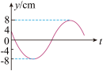
B．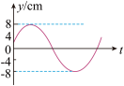
C．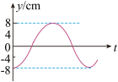
D．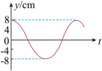
 | 二、多选题
  评卷人 | 得分
8.$t=0$时刻，质点P从原点由静止开始做直线运动，其加速度a随时间t按图示的正弦曲线变化，周期为$2t_{0}$。在$0\sim 3t_{0}$时间内，下列说法正确的是（ ）
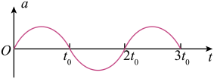
A．$t=2t_{0}$时，P回到原点
B．$t=2t_{0}$时，P的运动速度最小
C．$t=t_{0}$时，P到原点的距离最远
D．$t=\frac{3}{2}t_{0}$时，P的运动速度与$t=\frac{1}{2}t_{0}$时相同
9.如图所示，原长为l的轻质弹簧，一端固定在O点，另一端与一质量为m的小球相连。小球套在竖直固定的粗糙杆上，与杆之间的动摩擦因数为0.5。杆上M、N两点与O点的距离均为l，P点到O点的距离为$\frac{1}{2}l$，OP与杆垂直。当小球置于杆上P点时恰好能保持静止。设最大静摩擦力等于滑动摩擦力，重力加速度大小为g。小球以某一初速度从M点向下运动到N点，在此过程中，弹簧始终在弹性限度内。下列说法正确的是（ ）
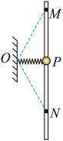
A．弹簧的劲度系数为$\frac{4mg}{l}$
B．小球在P点下方$\frac{1}{2}l$处的加速度大小为$(3\sqrt{2}−4)g$
C．从M点到N点的运动过程中，小球受到的摩擦力先变小再变大
D．从M点到P点和从P点到N点的运动过程中，小球受到的摩擦力做功相同
10.一带正电微粒从静止开始经电压$U_{1}$加速后，射入水平放置的平行板电容器，极板间电压为$U_{2}$。微粒射入时紧靠下极板边缘，速度方向与极板夹角为$45°$，微粒运动轨迹的最高点到极板左右两端的水平距离分别为$2L$和L，到两极板距离均为d，如图所示。忽略边缘效应，不计重力。下列说法正确的是（ ）
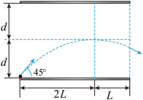
A．$L:d=2:1$
B．$U_{1}:U_{2}=1:1$
C．微粒穿过电容器区域的偏转角度的正切值为2
D．仅改变微粒的质量或者电荷数量，微粒在电容器中的运动轨迹不变
 | 三、实验题
  评卷人 | 得分
11.某同学利用测质量的小型家用电子秤，设计了测量木块和木板间动摩擦因数$μ$的实验。
如图（a）所示，木板和木块A放在水平桌面上，电子秤放在水平地面上，木块A和放在电子秤上的重物B通过跨过定滑轮的轻绳相连。调节滑轮，使其与木块A间的轻绳水平，与重物B间的轻绳竖直。在木块A上放置n（$n=0\text{，}1\text{，}2\text{，}3\text{，}4\text{，}5$）个砝码（电子秤称得每个砝码的质量$m_{0}$为$\text{20.0g}$），向左拉动木板的同时，记录电子秤的对应示数m。
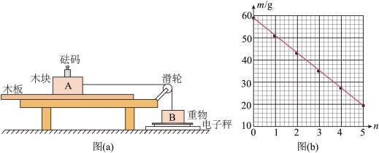
（1）实验中，拉动木板时__________（填“必须”或“不必”）保持匀速。
（2）用$m_{\text{A}}$和$m_{\text{B}}$分别表示木块A和重物B的质量，则m和$m_{\text{A}}、m_{\text{B}}、m_{0}、μ、n$所满足的关系式为$m=$__________。
（3）根据测量数据在坐标纸上绘制出$m−n$图像，如图（b）所示，可得木块A和木板间的动摩擦因数$μ=$_________（保留2位有效数字）。
12.某实验小组为测量干电池的电动势和内阻，设计了如图（a）所示电路，所用器材如下：
电压表（量程$0\sim 3\text{V}$，内阻很大）；
电流表（量程$\text{0\sim 0}\text{.6A}$）；
电阻箱（阻值$0\sim 999\text{．}9Ω$）；
干电池一节、开关一个和导线若干。
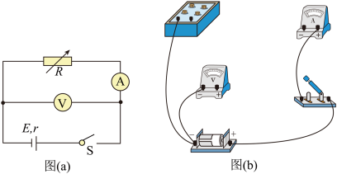
（1）根据图（a），完成图（b）中的实物图连线__________。
（2）调节电阻箱到最大阻值，闭合开关。逐次改变电阻箱的电阻，记录其阻值R、相应的电流表示数I和电压表示数U。根据记录数据作出的$U−I$图像如图（c）所示，则干电池的电动势为__________V（保留3位有效数字）、内阻为__________$Ω$（保留2位有效数字）。
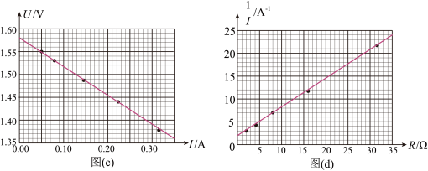
（3）该小组根据记录数据进一步探究，作出$\frac{1}{I}−R$图像如图（d）所示。利用图（d）中图像的纵轴截距，结合（2）问得到的电动势与内阻，还可以求出电流表内阻为__________$Ω$（保留2位有效数字）。
（4）由于电压表内阻不是无穷大，本实验干电池内阻的测量值__________（填“偏大”或“偏小”）。
 | 四、解答题
  评卷人 | 得分
13.如图所示，竖直放置在水平桌面上的左右两汽缸粗细均匀，内壁光滑，横截面积分别为S、$2S$，由体积可忽略的细管在底部连通。两汽缸中各有一轻质活塞将一定质量的理想气体封闭，左侧汽缸底部与活塞用轻质细弹簧相连。初始时，两汽缸内封闭气柱的高度均为H，弹簧长度恰好为原长。现往右侧活塞上表面缓慢添加一定质量的沙子，直至右侧活塞下降$\frac{1}{3}H$，左侧活塞上升$\frac{1}{2}H$。已知大气压强为$p_{0}$，重力加速度大小为g，汽缸足够长，汽缸内气体温度始终不变，弹簧始终在弹性限度内。求：
（1）最终汽缸内气体的压强。
（2）弹簧的劲度系数和添加的沙子质量。
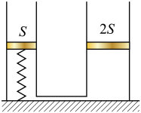
14.如图为某游戏装置原理示意图。水平桌面上固定一半圆形竖直挡板，其半径为2R、内表面光滑，挡板的两端A、B在桌面边缘，B与半径为R的固定光滑圆弧轨道$\overset{⌢}{CDE}$在同一竖直平面内，过C点的轨道半径与竖直方向的夹角为60°。小物块以某一水平初速度由A点切入挡板内侧，从B点飞出桌面后，在C点沿圆弧切线方向进入轨道$\overset{⌢}{CDE}$内侧，并恰好能到达轨道的最高点D
。小物块与桌面之间的动摩擦因数为$\frac{1}{2\text{π}}$，重力加速度大小为g，忽略空气阻力，小物块可视为质点。求：
（1）小物块到达D点的速度大小；
（2）B和D两点的高度差；
（3）小物块在A点的初速度大小。
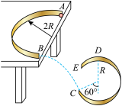
15.如图所示，空间存在磁感应强度大小为B、垂直于xOy平面向里的匀强磁场。t = 0时刻，一带正电粒子甲从点P（2a，0）沿y轴正方向射入，第一次到达点O时与运动到该点的带正电粒子乙发生正碰。碰撞后，粒子甲的速度方向反向、大小变为碰前的3倍，粒子甲运动一个圆周时，粒子乙刚好运动了两个圆周。己知粒子甲的质量为m，两粒子所带电荷量均为q。假设所有碰撞均为弹性正碰，碰撞时间忽略不计，碰撞过程中不发生电荷转移，不考虑重力和两粒子间库仑力的影响。求：
（1）第一次碰撞前粒子甲的速度大小；
（2）粒子乙的质量和第一次碰撞后粒子乙的速度大小；
（3）$t=\frac{18πm}{qB}$时刻粒子甲、乙的位置坐标，及从第一次碰撞到$t=\frac{18πm}{qB}$的过程中粒子乙运动的路程。（本小问不要求写出计算过程，只写出答案即可）
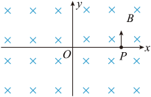
参考答案
1.A
【解析】
由图中可知n=2和n=1的能级差之间的能量差值为
$ΔE=E_{2}−E_{1}=−3.4\text{eV}−\left(−13.6\text{eV}\right)=10.2\text{eV}$
与探测器探测到的谱线能量相等，故可知此谱线来源于太阳中氢原子n=2和n=1能级之间的跃迁。
故选A。
2.B
【解析】
A．火星和地球均绕太阳运动，由于火星与地球的轨道半径之比约为3：2，根据开普勒第三定律有
$\frac{r_{火}^{3}}{r_{地}^{3}}\text{=}\frac{T_{火}^{2}}{T_{地}^{2}}$
可得
$\frac{T_{火}}{T_{地}}\text{=}\sqrt{\frac{r_{火}^{3}}{r_{地}^{3}}}\text{=}\frac{3\sqrt{3}}{2\sqrt{2}}$
故A错误；
B．火星和地球绕太阳匀速圆周运动，速度大小均不变，当火星与地球相距最远时，由于两者的速度方向相反，故此时两者相对速度最大，故B正确；
C．在星球表面根据万有引力定律有
$G\frac{Mm}{r^{2}}=mg$
由于不知道火星和地球的质量比，故无法得出火星和地球表面的自由落体加速度，故C错误；
D．火星和地球绕太阳匀速圆周运动，有
$ω_{火}\text{=}\frac{2π}{T_{火}}$
$ω_{地}\text{=}\frac{2π}{T_{地}}$
要发生下一次火星冲日则有
$\left(\frac{2π}{T_{地}}−\frac{2π}{T_{火}}\right)t=2π$
得
$t=\frac{T_{火}T_{地}}{T_{火}−T_{地}}＞T_{地}$
可知下一次“火星冲日”将出现在2023年12月18日之后，故D错误。
故选B。
3.C
【解析】
A．沿着电场线的方向电势降低，根据正点电荷产生的电场特点可知若
$φ_{\text{M}}＞φ_{\text{N}}$
则M点到电荷Q的距离比N点的近，故A错误；
B．电场线的疏密程度表示电场强度的大小，根据正点电荷产生的电场特点可知若
$E_{\text{M}}＜E_{\text{N}}$
则M点到电荷Q的距离比N点的远，故B错误；
C．若把带负电的试探电荷从M点移到N点，电场力做正功，则是逆着电场线运动，电势增加，故有
$φ_{\text{M}}＜φ_{\text{N}}$
故C正确；
D．若把带正电的试探电荷从M点移到N点，电场力做负功，则是逆着电场线运动；根据正点电荷产生的电场特点可知
$E_{\text{M}}＜E_{\text{N}}$
故D错误。
故选C。
4.D
【解析】
由题意可知两节动车分别有
$P_{1}=f_{1}v_{1}$
$P_{2}=f_{2}v_{2}$
当将它们编组后有
$P_{1}+P_{2}=\left(f_{1}+f_{2}\right)v$
联立可得
$v=\frac{\left(P_{1}+P_{2}\right)v_{1}v_{2}}{P_{1}v_{2}+P_{2}v_{1}}$
故选D。
5.B
【解析】
根据法拉第电磁感应定律可知
$E=\frac{ΔΦ}{Δt}=\frac{ΔBS}{Δt}={10}^{3}×\left({1.0}^{2}+{1.2}^{2}+{1.4}^{2}\right)×{10}^{−4}\text{V}=0.44\text{V}$
故选B。
6.C
【解析】
设光线在OQ界面的入射角为$α$，折射角为$β$，几何关系可知$α=30°$，则有折射定律
$n=\frac{sinβ}{sinα}=\sqrt{2}$
以上内容仅为本文档的试下载部分，为可阅读页数的一半内容。如要下载或阅读全文，请访问：https://d.book118.com/227022021034006050

